

RESOLUÇÃO ARES-PCJ Nº 575, DE 08 DE AGOSTO DE 2024
Altera e inclui diferentes dispositivos ao ANEXO A, da Resolução ARES-PCJ nº 453, de 17/10/2022, que aprovou o Regulamento de Prestação dos Serviços de Abastecimento de Água e Esgotamento Sanitário e Atendimento aos Usuários do Município de Jundiaí.
A DIRETORIA EXECUTIVA da AGÊNCIA REGULADORA DOS SERVIÇOS DE SANEAMENTO DAS BACIAS DOS RIOS PIRACICABA, CAPIVARI E JUNDIAÍ (ARES-PCJ), no uso de suas atribuições e na forma da Cláusula 32ª, inciso III, do Protocolo de Intenções, convertido em Contrato de Consórcio Público, e do artigo 28, inciso III, do Estatuto Social e;
CONSIDERANDO:
Que, através das premissas constantes na Lei federal nº 11.445, de 05/01/2007, do Decreto federal nº 7.217, de 21/06/2010, e da Lei municipal nº 8.266, de 16/07/2014, o Município de Jundiaí ratificou o Protocolo de Intenções da ARES-PCJ, delegando as competências municipais de regulação e fiscalização dos serviços de abastecimento de água e esgotamento sanitário;
Que o art. 23 da Lei federal nº 11.445/2007 define os aspectos normativos em que as agências reguladoras editarão normas relativas às dimensões técnica, econômica e social de prestação dos serviços de saneamento básico;
Que os preceitos norteadores da Resolução ARES-PCJ nº 50/2014, em especial nos arts. 45 e 46, delimitam a forma e a obrigação do prestador de serviços de saneamento básico em editar o Regulamento de Serviços, visando a divulgação do padrão normativo aos usuários;
Que a DAE S.A. – Água e Esgoto requereu a adequação do Regulamento de Serviços (Anexo A da Resolução ARES-PCJ nº 453/2022) aos termos da Resolução ARES-PCJ nº 460/2022;
Que, em face do cumprimento de todas as diretrizes, a Diretoria Executiva da ARES-PCJ, reunida em 08 de agosto de 2024;
RESOLVE:
Art. 1º Alterar a redação do art. 1º do ANEXO A da Resolução ARES-PCJ nº 453, de 17/10/2022, que passa a vigorar com a seguinte redação:
Resolução ARES-PCJ nº 575 – 08/08/2024 1

“Art. 1º Este Regulamento estabelece as disposições gerais relativas à prestação dos serviços públicos de abastecimento de água e de esgotamento sanitário a serem observadas pela DAE S.A. – Água e Esgoto, doravante denominada DAE JUNDIAÍ e seus CLIENTES, nos termos da Lei federal n° 11.445, de 05 de janeiro de 2007, alterada pela Lei federal nº 14.026, de 15 de julho de 2020, regulamentada pelo Decreto federal n° 7.217 de 21 de junho de 2010, aplicando-se a todos os CLIENTES dos serviços públicos de abastecimento de água e esgotamento sanitário fornecidos pela DAE JUNDIAÍ, incluindo os já interligados na data da sua publicação, assim como os que vierem a ser interligados posteriormente.”(NR)
Art. 2º Alterar a redação dos incisos XXXIX e LVI do art. 2º, incluindo-lhe o inciso LXII-A, do ANEXO A da Resolução ARES-PCJ nº 453, de 17/10/2022, com as seguintes redações:
“Art. 2º ..............................................................................................................................
[...]
XXXIX. Lacres: dispositivos de segurança destinados a preservar a integridade e inviolabilidade de medidores da ligação de água ou medidores de volume de esgoto em face de atos que possam prejudicar a medição e o sistema de abastecimento de água ou a cobrança de esgoto;” (NR)
[...]
LVI. Religação: procedimento efetuado pela DAE JUNDIAÍ que objetiva retomar o abastecimento de água e/ou coleta de esgoto em decorrência de corte do fornecimento;” (NR)
“[...]
LXII-A. Termo de Ocorrência de Irregularidade – TOI: Termo de Notificação de Irregularidade lavrado, em formulário próprio, pela DAE JUNDIAÍ e entregue ao CLIENTE, contendo informações que lhe possibilite solicitar perícia técnica e ingressar com defesa junto à ouvidoria da DAE JUNDIAÍ;”
Art. 3º Alterar a redação do parágrafo único do art. 4º, incluindo-lhe os §§ 2º, 3º e 4º, do ANEXO A da Resolução ARES-PCJ nº 453, de 17/10/2022, que passa a vigorar com a seguinte redação:
“Art. 4º .............................................................................................................................. § 1º A DAE JUNDIAÍ poderá condicionar a ligação, a religação, o aumento de vazão ou a contratação de fornecimentos especiais à quitação de débitos anteriores existentes em nome do mesmo CLIENTE, decorrente da prestação de serviços para o mesmo ou para outro imóvel localizado no município.” (NR)
“§ 2º Caso existam débitos não quitados e o CLIENTE já tenha desocupado o imóvel, é vedado à DAE JUNDIAÍ cobrá-los na fatura de outra ligação titularizada pelo mesmo CLIENTE, restando possibilitados outros meios de cobrança para a fatura atrasada, como protesto, inscrição em cadastros de inadimplentes e cobrança judicial do débito, sem prejuízo do disposto no art. 4º, §3º, desta Resolução.
§ 3º Nas situações de inadimplência decorrente de locação de imóvel que já disponha de ligação de água ativa, se não tiver ocorrido a atualização cadastral para o nome do atual locatário, comprovada a relação locatícia, a DAE JUNDIAÍ poderá condicionar a
Resolução ARES-PCJ nº 575 – 08/08/2024 2

atualização cadastral e a troca de titularidade da ligação ao pagamento ou negociação do débito de responsabilidade do atual locatário.
§ 4º Na hipótese de inclusão do débito em faturas vincendas, a DAE JUNDIAÍ deverá colher a anuência expressa do locatário, sem prejuízo de outros meios de cobrança das faturas atrasadas.”
Art. 4º Alterar a redação do inciso XVIII do art. 18, incluindo-lhe o inciso XIX, do ANEXO A da Resolução ARES-PCJ nº 453, de 17/10/2022, com as seguintes redações:
“Art. 18 ..............................................................................................................................
[...]
XVIII. Violação ou retirada de lacre do hidrômetro, do medidor de volume ou de qualquer equipamento de fiscalização; e” (NR)
“XIX. Despejo de efluentes diretamente em cursos de água, deixando de lançar na rede de esgotamento sanitário.”
Art. 5º Alterar a redação do parágrafo único do art. 20, incluindo-lhe o § 2º, do ANEXO A da Resolução ARES-PCJ nº 453, de 17/10/2022, com as seguintes redações:
“Art. 20 .............................................................................................................................. § 1° Em caso de furto ou dano provocado por terceiro ao hidrômetro, independentemente da localização do padrão de ligação, o CLIENTE deverá apresentar o Boletim de Ocorrência, sob pena de incidência de multa nos termos do Capítulo XXI – Das Infrações e Penalidades, deste Regulamento de Serviços, e ressarcimento de eventuais prejuízos à DAE JUNDIAÍ.” (NR)
“§ 2° O Boletim de Ocorrência referente a eventual furto deverá ser apresentado até o máximo de 30 (trinta) dias após a entrega da notificação pela Fiscalização da DAE JUNDIAÍ.”
Art. 6º Alterar a redação do art. 21 do ANEXO A da Resolução ARES-PCJ nº 453, de 17/10/2022, que passa a vigorar com a seguinte redação:
“Art. 21. O CLIENTE é responsável por oferecer condições de acesso livre e seguro em seu imóvel, aos técnicos autorizados da DAE JUNDIAÍ e à Equipe de Fiscalização, no desenvolvimento de suas atividades.” (NR)
Art. 7º Incluir os §§ 7º, 8º e 9º ao art. 23, do ANEXO A da Resolução ARES-PCJ nº 453, de 17/10/2022, com as seguintes redações:
“Art. 23 ..............................................................................................................................
[...]
§ 7° Vencidos os prazos do § 1º deste artigo sem a conexão do CLIENTE à rede de esgotamento sanitário, estará sujeito ao pagamento da tarifa em razão da disponibilidade dos serviços, definida em 50% (cinquenta por cento) da primeira faixa da estrutura tarifária correspondente à categoria residencial, ou o equivalente a 5m³ (cinco
Resolução ARES-PCJ nº 575 – 08/08/2024 3

metros cúbicos) quando não houver tarifa mínima definida, sem prejuízo de aplicação de multa fixada neste Regulamento de Serviços.
§ 8° Após o transcurso do prazo de 180 (cento e oitenta) dias do aviso realizado pela DAE JUNDIAÍ, determinando que o CLIENTE faça a ligação de esgotamento sanitário, ou solicite os referidos serviços, a DAE JUNDIAÍ, de modo a atingir a universalização, fará a interligação do imóvel de forma compulsória.
§ 9° As ligações podem ser provisórias, temporárias ou definitivas, sendo que:
I. O ramal predial de ligações provisórias para atender imóveis em construção deve, sempre que possível, ser dimensionado de modo a ser aproveitado para a ligação definitiva;
II. A ligação definitiva de água deve ser precedida pela desinfecção da instalação predial de água e limpeza do reservatório predial, a serem realizadas pelo CLIENTE;
III. O proprietário deverá informar à DAE JUNDIAÍ a conclusão da construção para fins de ligação definitiva e enquadramento na respectiva categoria.”
Art. 8º Incluir o § 4º ao art. 25, do ANEXO A da Resolução ARES-PCJ nº 453, de 17/10/2022, com a seguinte redação:
“Art. 25 ..............................................................................................................................
[...]
§ 4° O volume de água consumido deve ser aferido, preferencialmente, por meio de medição individualizada, levando-se em conta cada uma das unidades, mesmo quando situadas na mesma edificação, ficando excetuadas as situações em que as infraestruturas das edificações não permitam a individualização do consumo, ou em que a absorção dos custos para instalação dos medidores individuais seja economicamente inviável para o CLIENTE, observadas as seguintes diretrizes:
I. Nos empreendimentos com projeto aprovado em data posterior a 12/07/2021, já implantados, a medição individual é obrigatória, conforme Lei federal nº 13.312/2016, permitida a leitura realizada pela DAE JUNDIAÍ quando solicitada, desde que as condições técnicas de medição/leitura estejam conforme as normas técnicas da DAE JUNDIAÍ vigentes;
II. Nos empreendimentos com projeto aprovado em data posterior a 12/07/2021, em implantação e com previsão para ligação de água definitiva, a medição individual é obrigatória, conforme Lei federal nº 13.312/2016, com leitura a ser realizada pela DAE JUNDIAÍ se as condições técnicas de medição/leitura estiverem conforme as normas técnicas da DAE JUNDIAÍ vigentes;
III. Nas unidades consumidoras multifamiliares com implantação anterior à vigência da Lei federal nº 13.312/2016, a medição individualizada poderá ocorrer a cargo do condomínio, permitida a leitura realizada pela DAE JUNDIAÍ quando solicitada, desde que as condições técnicas de medição/leitura estejam conforme as normas técnicas da DAE JUNDIAÍ vigentes.”
Art. 9º Alterar a redação do caput do art. 36 e incisos, incluindo-lhe o § 6º, do ANEXO A da Resolução ARES-PCJ nº 453, de 17/10/2022, com as seguintes redações:
Resolução ARES-PCJ nº 575 – 08/08/2024 4

“Art. 36. Nos casos em que existam soleiras negativas ou desníveis que dificultem a ligação à rede e o imóvel tiver sido edificado posteriormente à realização das obras de rede pública de esgotamento sanitário, com habite-se e lançamento de IPTU, compete ao CLIENTE instalar bombas elevatórias ou realizar qualquer forma de recalque apta a possibilitar o acesso às redes públicas, exceto se:
I. Comprovada inviabilidade técnica em executar a ligação de esgoto sanitário na forma estabelecida na NBR 8.160/1999 da ABNT e neste Regulamento de Serviços, caso em que o CLIENTE deverá submeter à aprovação da DAE JUNDIAÍ de projeto de sistema individual de esgotamento sanitário, conforme NBR 7.229/93 e 13.969/97 da ABNT e suas substituições/complementações;
II. O imóvel tiver sido edificado anteriormente à realização das obras de rede pública de água ou esgoto, dispondo de habite-se e lançamento de IPTU, caso em que incumbe à DAE JUNDIAÍ realizar a elevação do esgoto ou recalque, ou na impossibilidade, proporcionar solução alternativa através da instalação de fossas sépticas ou biodigestoras, de forma individual ou coletiva.” (NR)
“ [....]
§ 5° Caso os sistemas alternativos de tratamento de esgoto resultem em despejo de efluente em rios, lagos ou efluentes, o responsável deverá apresentar laudo ou comprovação da eficiência no tratamento de esgoto quando solicitado pela DAE JUNDIAÍ ou qualquer órgão ambiental competente, atendendo a classificação do enquadramento do rio e aprovação dos órgãos ambientais.”
Art. 10. Incluir o parágrafo único ao art. 39, do ANEXO A da Resolução ARES-PCJ nº 453, de 17/10/2022, com a seguinte redação:
“Art. 39 .............................................................................................................................. Parágrafo único. Quando a pressão na rede de distribuição de água estiver acima do limite das normas vigentes e, por inviabilidade técnica ou econômica, não for possível a instalação na rede de água de dispositivos para equalização das pressões, a DAE JUNDIAÍ permitirá ao CLIENTE dos imóveis nestas condições, analisadas individualmente, instalar Válvula Redutora de Pressão Individual - VRPI, após a caixa padrão de ligação, conforme norma técnica e orientações fornecidas pela DAE JUNDIAÍ.”
Art. 11. Alterar a redação do caput do art. 44 do ANEXO A da Resolução ARES-PCJ nº 453, de 17/10/2022, que passa a vigorar com a seguinte redação:
“Art. 44. Nos casos em que o imóvel conte com fontes alternativas de abastecimento de água, além da rede pública de abastecimento, será exigido pela DAE JUNDIAÍ, para fins de estimativa do volume de esgotos produzidos, a instalação de hidrômetro no equipamento de extração ou recebimento de água ou reservação de reuso, o qual deverá ser fornecido e aferido pelo CLIENTE para fins de medição do consumo de água.” (NR)
Art. 12. Alterar a redação do § 1º do art. 49, do ANEXO A da Resolução ARES-PCJ nº 453, de 17/10/2022, que passa a vigorar com a seguinte redação:
“Art. 49...............................................................................................................................
Resolução ARES-PCJ nº 575 – 08/08/2024 5

§ 1° A execução das ligações de água e/ou esgoto estarão condicionadas à aprovação, após fiscalização efetuada pelos técnicos da DAE JUNDIAÍ, do padrão de instalação da caixa de hidrômetro para as ligações de água e do TIL – Tê de Inspeção e Limpeza ou Caixa de Inspeção, para as ligações de esgoto, de acordo com os manuais de instalação fornecidos pela DAE JUNDIAÍ.” (NR)
Art. 13. Alterar a redação do parágrafo único do art. 51, do ANEXO A da Resolução ARES-PCJ nº 453, de 17/10/2022, que passa a vigorar com a seguinte redação:
“Art. 51............................................................................................................................... Parágrafo único. A execução da reforma da ligação de água e/ou esgoto estará condicionada à aprovação, após fiscalização efetuada pelos técnicos da DAE JUNDIAÍ, do padrão de instalação da caixa de hidrômetro para as ligações de água e do TIL – Tê de Inspeção e Limpeza ou Caixa de Inspeção, para as ligações de esgoto, de acordo com os manuais de instalação fornecidos pela DAE JUNDIAÍ.” (NR)
Art. 14. Incluir o parágrafo único ao art. 60, do ANEXO A da Resolução ARES-PCJ nº 453, de 17/10/2022, com a seguinte redação:
“Art. 60 .............................................................................................................................. Parágrafo único. Nas áreas de mananciais, ou em situação de abertura de Ordem de Serviço por iniciativa das áreas técnicas da empresa para a execução das respectivas atividades, os serviços referidos no caput deste artigo não serão cobrados do CLIENTE.”
Art. 15. Incluir os §§ 3º, 4º, 5º e 6º ao art. 75, do ANEXO A da Resolução ARES-PCJ nº 453, de 17/10/2022, com as seguintes redações:
“Art. 75 ..............................................................................................................................
[...]
§ 3° Nas edificações sujeitas à Lei federal nº 4.591/1964, que dispõe sobre os condomínios em edificações e as incorporações imobiliárias, as tarifas poderão ser cobradas na forma de contrato especial, no qual serão estabelecidas as responsabilidades, os critérios de rateio e a forma da cobrança, nos termos do § 5º, do artigo 29, da Lei federal nº 11.445/2007.
§ 4° Através do ajuste em contrato especial, a DAE JUNDIAÍ é autorizada a cobrar e lançar faturas na forma de leitura informada pelo próprio CLIENTE ou seu representante legal, nos prédios, condomínios e loteamentos que se dispuserem a informar o consumo registrado pelos hidrômetros individuais, a partir de organização interna e rateio estabelecido entre os condôminos ou moradores.
§ 5° Convencionada a leitura informada, a aferição do consumo individualizado nos medidores das unidades usuárias e áreas comuns dos condomínios e loteamentos será de responsabilidade do representante do condomínio ou loteamento, ou da associação formada para representar o empreendimento, a qual repassará a informação à DAE JUNDIAÍ, que fará o lançamento das tarifas, sem prejuízo de que a DAE JUNDIAÍ proceda, concomitantemente, ao monitoramento do consumo geral através de um único medidor instalado na testada do imóvel.
Resolução ARES-PCJ nº 575 – 08/08/2024 6

§ 6° A DAE JUNDIAÍ poderá instalar medidores nas áreas comuns de loteamentos que não foram objeto de concessões, cujos valores medidos serão somados e poderão ser cobrados em face do representante legal da área, com fixação de critérios e regras em contrato especial.”
Art. 16. Incluir o § 2º ao art. 84, do ANEXO A da Resolução ARES-PCJ nº 453, de 17/10/2022, com a seguinte redação:
“Art. 84 ..............................................................................................................................
[...]
§ 2° Poderá ser feita a cobrança complementar exclusivamente para os débitos posteriores à notificação, caso em que será revisado o consumo considerando os meses em que não foi realizada a leitura ou registrado o consumo, amortizando-se o escalonamento da tarifa.”
Art. 17. Incluir os §§ 2º, 3º e 4º ao art. 92, do ANEXO A da Resolução ARES-PCJ nº 453, de 17/10/2022, com as seguintes redações:
“Art. 92 ..............................................................................................................................
[...]
§ 2° O ponto de entrega, caracterizado pelo Padrão de Ligação de Água, deve se situar na linha limite (testada) do terreno com o logradouro público, em local de fácil acesso, voltado para o passeio, de forma que permita a instalação e manutenção do padrão de ligação e a leitura do hidrômetro.
§ 3° A DAE JUNDIAÍ fica autorizada a comprar, instalar, construir, substituir ou adequar a caixa padrão, às suas expensas, para a melhora da prestação de serviços de leitura e segurança dos equipamentos no ramal.
§ 4° Os hidrômetros e os registros de passagem serão instalados em caixas de proteção padronizadas, de acordo com as normas procedimentais da DAE JUNDIAÍ.”
Art. 18. Alterar o caput do art. 98, incluindo-lhe os incisos I a VI e o § 4º, do ANEXO A da Resolução ARES-PCJ nº 453, de 17/10/2022, com as seguintes redações:
“Art. 98. Em caso de intervenção indevida nos hidrômetros ou lacres que caracterize fraude, a DAE JUNDIAÍ cobrará as despesas decorrentes da substituição e/ou reparação do hidrômetro, e os consumos pretéritos não apurados, acrescidos de multa pelo ato praticado, de acordo com o estabelecido no Capítulo XXI – Das Infrações e Penalidades, deste Regulamento de Serviços, sem prejuízo das demais penalidades previstas em lei, adotando os seguintes procedimentos:
I – lavrar Termo de Ocorrência de Irregularidade - TOI em formulário próprio da DAE JUNDIAÍ com as seguintes informações:
a) identificação do CLIENTE;
b) endereço da unidade usuária;
c) número de conta da unidade usuária;
d) atividade desenvolvida;
e) tipo de medição e/ou hidrômetro;
Resolução ARES-PCJ nº 575 – 08/08/2024 7

f) identificação e leitura do hidrômetro;
g) selos e/ou lacres encontrados;
h) descrição detalhada do tipo de irregularidade, de forma que a mesma fique perfeitamente caracterizada, com a inclusão de fotos e outros meios que possam auxiliar nesta identificação;
i) assinatura do responsável pela unidade usuária, ou na sua ausência, do usuário presente e sua respectiva identificação; e
j) identificação e assinatura do empregado ou preposto responsável da DAE JUNDIAÍ. II – entregar uma via do Termo de Ocorrência de Irregularidade - TOI ao CLIENTE, que deve conter informações que lhe possibilitem solicitar perícia técnica e ingressar com defesa/recurso junto à ouvidoria da DAE JUNDIAÍ;
III – caso haja recusa no recebimento do Termo de Ocorrência de Irregularidade - TOI, certificar o fato no documento e remeter posteriormente pelo correio ao responsável pela unidade usuária, mediante aviso de recebimento (AR), ou certificação da entrega pelo servidor/funcionário da DAE JUNDIAÍ;
IV – efetuar, quando pertinente, o registro da ocorrência junto à delegacia de polícia civil e requerer os serviços de perícia técnica do órgão responsável, vinculado à segurança pública ou do órgão metrológico oficial para a verificação do medidor e da existência de conduta criminosa;
V - proceder à revisão do faturamento com base nas diferenças entre os valores apurados e os efetivados por meio de um dos seguintes critérios:
a) aplicação de fator de correção, determinado a partir da avaliação técnica do erro de medição;
b) na impossibilidade do emprego do fator de correção, identificação do maior valor de consumo ocorrido em até 12 (doze) ciclos completos de faturamento de medição normal, imediatamente anteriores ao início da irregularidade, ou na impossibilidade, aplicação da média dos últimos 06 (seis) meses de consumo normal ao cometimento da infração. VI – efetuar, quando pertinente, na presença da autoridade policial e do usuário ou seu representante legal ou, na ausência destes dois últimos, de 02 (duas) testemunhas a retirada do hidrômetro, que deverá ser colocado em invólucro lacrado, devendo ser preservado nas mesmas condições encontradas até o encerramento do processo em questão, ou até a lavratura de laudo pericial por órgão oficial.” (NR)
“[...]
§ 4° Comprovado pela DAE JUNDIAÍ, ou a partir de provas documentais fornecidas pelo novo CLIENTE, que o início da irregularidade ocorreu em período não atribuível ao responsável pela unidade usuária, o atual CLIENTE somente será responsável pelas diferenças de volumes de água e de esgoto excedentes apuradas no período sob sua responsabilidade.”
Art. 19. Alterar a redação do inciso I do art. 106, do ANEXO A da Resolução ARES-PCJ nº 453, de 17/10/2022, que passa a vigorar com a seguinte redação:
“Art. 106 ............................................................................................................................. I. Serem dimensionados conforme os critérios de consumo diário informados pela DAE JUNDIAÍ e de acordo com as diretrizes por ela elaboradas, quando destinados a atender
Resolução ARES-PCJ nº 575 – 08/08/2024 8

os empreendimentos definidos no Capítulo IX – Dos Empreendimentos, deste Regulamento de Serviços;” (NR)
Art. 20. Incluir o CAPÍTULO XIV-A DOS SISTEMAS ALTERNATIVOS DE TRATAMENTO DE ESGOTO, ao ANEXO A da Resolução ARES-PCJ nº 453, de 17/10/2022, com os seguintes dispositivos:
“CAPÍTULO XIV-A
DOS SISTEMAS ALTERNATIVOS DE TRATAMENTO DE ESGOTO
Art. 113-A. Considera-se também serviço público de esgotamento sanitário a disposição final dos esgotos sanitários e dos lodos originários da operação de unidades de tratamento coletivas ou individuais de forma ambientalmente adequada, incluídas fossas sépticas.
§ 1° Na inviabilidade de sistemas centralizados de saneamento básico, serão admitidas soluções individuais de tratamento, afastamento e destinação final dos esgotos sanitários, devendo a DAE JUNDIAÍ orientar os usuários a observarem as normas da ABNT pertinentes (sobre projeto, construção e operação de sistemas de tanques sépticos), bem como quaisquer outras legislações e normativas pertinentes ao tema e às legislações ambientais vigentes.
§ 2° A utilização de fossas sépticas, biodigestoras ou que trabalhem em sistemas de filtros é uma solução de engenharia que poderá ser utilizada em locais nos quais não existam redes coletoras de esgoto, ou diante de terrenos com desnível ou soleira negativa, a fim de mitigar os despejos irregulares sem tratamento.
§ 3° Caso os sistemas alternativos de tratamento de esgoto resultem em despejo de efluente em rios, lagos ou efluentes, o responsável deverá apresentar laudo ou comprovação da eficiência no tratamento de esgoto quando solicitado pela DAE JUNDIAÍ ou qualquer órgão ambiental competente.”
Art. 21. Incluir o § 3º ao art. 118, do ANEXO A da Resolução ARES-PCJ nº 453, de 17/10/2022, com a seguinte redação:
“Art. 118 .............................................................................................................................
[...]
§ 3° Efetivado o pedido de ligação, a DAE JUNDIAÍ deverá informar ao CLIENTE, por escrito, os requisitos e condições de elegibilidade descritas em Resolução da ARES-PCJ para obtenção do benefício da tarifa residencial social e de subsídios.”
Art. 22. Incluir o § 2º ao art. 122, do ANEXO A da Resolução ARES-PCJ nº 453, de 17/10/2022, com a seguinte redação:
“Art. 122 .............................................................................................................................
[...]
§ 2° Poderá haver mais de uma ligação de água e/ou esgoto em um mesmo imóvel, atendidos os critérios técnicos estabelecidos pela DAE JUNDIAÍ.”
Art. 23. Incluir os §§ 5º e 6º ao art. 128, do ANEXO A da Resolução ARES-PCJ nº 453, de 17/10/2022, com as seguintes redações:
Resolução ARES-PCJ nº 575 – 08/08/2024 9

“Art. 128 .............................................................................................................................
[...]
§ 5° Desenvolvendo atividade econômica na sua residência ou não, o CLIENTE identificado como Microempreendedor Individual – MEI deve ser classificado e tarifado na categoria residencial, e a comprovação desta condição ocorrerá a cada 1 (um) ano. § 6° Sem prejuízo da reclassificação imposta no § 5º deste artigo, as instalações e o efluente devem atender ao que dispõe o Código de Obras do município de Jundiaí, as Normas Técnicas da ABNT, as Normas Técnicas da DAE JUNDIAÍ e demais legislações aplicáveis.”
Art. 24. Incluir o art. 130-A ao ANEXO A da Resolução ARES-PCJ nº 453, de 17/10/2022, com a seguinte redação:
“Art. 130-A. A DAE JUNDIAÍ poderá celebrar Contrato Especial de Abastecimento de Água e/ou de Esgotamento Sanitário ou outro instrumento com o CLIENTE responsável pela unidade usuária a ser atendida, nos seguintes casos:
I - para atendimento a grandes consumidores;
II- para atendimento às entidades integrantes da Administração Pública de qualquer esfera de governo e às reconhecidas como de utilidade pública;
III - quando, para o abastecimento de água ou o esgotamento sanitário, a DAE JUNDIAÍ tenha de fazer investimento específico, desde que fora ou intempestivo em relação ao plano de investimentos da concessão ou do plano de saneamento básico;
IV - nos casos de medição individualizada em condomínio, onde serão estabelecidas as responsabilidades e critérios de rateio, ressalvado o disposto em legislação específica; e V - quando o usuário tiver que participar financeiramente da realização de obras de extensão ou melhorias da rede pública de abastecimento de água e/ou esgotamento sanitário, para o atendimento de seu pedido de ligação.
§ 1° O prazo de vigência do contrato especial de abastecimento de água e/ou esgotamento sanitário deverá ser estabelecido considerando as necessidades e os requisitos das partes.
§ 2° Não havendo disposições contratuais em contrário, o contrato será renovado automaticamente.
§ 3° Os contratos especiais deverão ser homologados pela Agência Reguladora PCJ se divergirem da Resolução Tarifária vigente.”
Art. 25. Alterar a redação do inciso II do art. 141, do ANEXO A da Resolução ARES-PCJ nº 453, de 17/10/2022, que passa a vigorar com a seguinte redação:
“Art. 141 ............................................................................................................................. II. Religação de Água e/ou Esgoto;” (NR)
Art. 26. Alterar a redação do caput do art. 142 e incisos, do ANEXO A da Resolução ARES-PCJ nº 453, de 17/10/2022, que passa a vigorar com a seguinte redação:
Resolução ARES-PCJ nº 575 – 08/08/2024 10

Art. 142. Os serviços especificados nos incisos I e VI do artigo anterior, mediante opção do CLIENTE, poderão ser pagos de forma parcelada da seguinte forma:
I. As Ligações e as Reformas de Ligações de Água ou de Esgotos, com 20% (vinte por cento) de entrada e saldo em até 5 (cinco) parcelas mensais, acrescidas de juros simples de 1% (um por cento) ao mês;
II. As Extensões de Redes Públicas de Água ou de Esgotos, com 10% (dez por cento) de entrada e saldo em até 36 (trinta e seis) parcelas mensais, acrescidas de juros simples de 1% (um por cento) ao mês;
III. Os demais serviços deverão ser pagos à vista ou, a critério da DAE JUNDIAÍ, poderão ser definidas outras formas de pagamento.
Art. 27. Incluir o parágrafo único ao art. 144, do ANEXO A da Resolução ARES-PCJ nº 453, de 17/10/2022, com a seguinte redação:
“Art. 144 ............................................................................................................................. Parágrafo único. Os serviços descritos no inciso II deste artigo, desde que não constantes de projeto, cronograma de implantação de obras ou de programa da DAE JUNDIAÍ, poderão correr total ou parcialmente às expensas da DAE JUNDIAÍ, desde que haja viabilidade econômico-financeira e/ou razões de interesse social.” (NR)
Art. 28. Alterar a redação do inciso XI do art. 155, incluindo-lhe os incisos XIX a XXIII, do ANEXO A da Resolução ARES-PCJ nº 453, de 17/10/2022, com as seguintes redações:
“Art. 155 .............................................................................................................................
[...]
XI. histórico de consumo nos últimos 06 (seis) meses;” (NR)
“[...]
XIX. números dos telefones e endereços eletrônicos das Ouvidorias da DAE JUNDIAÍ e da ARES-PCJ;
XX. divulgação da Tarifa Residencial Social, em consonância à Resolução vigente da ARES-PCJ referente ao tema;
XXI. descrição da totalidade dos tributos incidentes sobre o faturamento, no que couber;
XXII. multa de mora por atraso de pagamento;
XXIII. descrição dos serviços prestados com os respectivos valores.”
Art. 29. Alterar a redação do § 1º do art. 161, do ANEXO A da Resolução ARES-PCJ nº 453, de 17/10/2022, que passa a vigorar com a seguinte redação:
“Art. 161 ............................................................................................................................. § 1° A conta será entregue com antecedência mínima de 05 (cinco) dias úteis do vencimento no endereço da ligação ou em canais eletrônicos.” (NR)
Art. 30. Incluir o parágrafo único ao art. 162, do ANEXO A da Resolução ARES-PCJ nº 453, de 17/10/2022, com a seguinte redação:
Resolução ARES-PCJ nº 575 – 08/08/2024 11

“Art. 162 ............................................................................................................................. Parágrafo único. Para fins de qualquer cálculo de lançamento de tarifas, multas, juros e atualização monetária, o cálculo deverá ter duas casas decimais, sendo a segunda casa decimal arredondada a maior quando a terceira casa decimal resultar maior ou igual a cinco, e arredondada a menor nos demais casos.”
Art. 31. Incluir os §§ 5º e 6º ao art. 163, do ANEXO A da Resolução ARES-PCJ nº 453, de 17/10/2022, com as seguintes redações:
“Art. 163 .............................................................................................................................
[...]
§ 5° A DAE JUNDIAÍ deverá identificar os pagamentos em duplicidade, realizando as referidas devoluções preferencialmente até o faturamento seguinte.
§ 6° A não efetivação da devolução dos pagamentos em duplicidade enseja a devolução da quantia acrescida dos juros, multas e correção monetária prevista na legislação municipal e nos contratos celebrados.”
Art. 32. Alterar a redação da alínea ‘b’ do inciso I, incluindo-lhe a alínea ‘c’, como também a redação do inciso VI e respectiva alínea ‘a’, e a redação do § 1º, todos do art. 164, incluindo-lhe os §§ 3º a 7º, do ANEXO A da Resolução ARES-PCJ nº 453, de 17/10/2022, com as seguintes redações:
“Art. 164 ............................................................................................................................. b) Faturamento a menor ou ausência de faturamento ou leitura: não poderá efetuar cobrança complementar;” (NR)
“c) Faturamento a maior: providenciar a devolução ao CLIENTE das quantias recebidas indevidamente, correspondente ao período faturado incorretamente, observado o prazo de prescrição previsto na legislação.”
“VI. Aferição:
a) Requisitos: Na reprovação do hidrômetro, cujo volume registrado foi maior que o real consumido, a(s) conta(s) poderá(ão) ser recalculada(s) a partir da data da solicitação, atendidos os prazos de Resolução específica da ARES-PCJ;
[...]
§ 1° Quando caracterizada a hipótese do inciso I, ‘b’, deste artigo, nas situações de acúmulo de leituras ou impossibilidade de leituras mensais por falta de acesso, quebra ou embaçamento da cúpula do hidrômetro, desde que o CLIENTE tenha sido devidamente notificado, a DAE JUNDIAÍ poderá efetuar a cobrança complementar dos débitos posteriores à notificação, caso em que será revisado o consumo considerando os meses em que não foi realizada a leitura ou registrado o consumo, amortizando-se o escalonamento da tarifa.” (NR)
“[...]
§ 3° É de responsabilidade da DAE JUNDIAÍ o reparo no cavalete quando ocorrerem vazamentos e avarias, cabendo revisão de contas caso o vazamento se dê após o hidrômetro.
§ 4° Em caso de vazamento nas instalações internas, o reparo deverá ser realizado pelo próprio CLIENTE, cabendo revisão de contas em acordo ao inciso II do presente artigo.
Resolução ARES-PCJ nº 575 – 08/08/2024 12

§ 5° O CLIENTE possui o prazo administrativo máximo de 90 (noventa) dias, a partir da emissão da fatura, para solicitar revisão das contas referentes a esse período, no intuito de apurar eventuais vazamentos ou faturamentos atípicos.
§ 6° Fica limitada a possibilidade de revisão de contas a pedido do CLIENTE a até três contas dentro do período de 12 (doze) meses.
§ 7° Se o CLIENTE efetuar o adimplemento das faturas sob discussão, inicia-se o prazo de 60 (sessenta) dias, contados do pagamento das faturas, para contestação dos referidos valores pagos.”
Art. 33. Alterar a redação do caput do art. 166, incluindo-lhe os §§ 1º, 2º e 3º, do ANEXO A da Resolução ARES-PCJ nº 453, de 17/10/2022, com as seguintes redações:
“Art. 166. Em situações de inadimplência da unidade usuária, a DAE JUNDIAÍ priorizará o corte da ligação de água em detrimento da interrupção dos serviços de coleta, afastamento e tratamento do esgoto.” (NR)
“§ 1° A interrupção dos serviços de coleta, afastamento e tratamento do esgoto será realizada exclusivamente em virtude do inadimplemento das tarifas de água e/ou esgoto, preferencialmente restrita às categorias comercial e industrial.
§ 2° No caso de fontes alternativas de abastecimento de água, quando o logradouro ou estabelecimento não for servido com a ligação de água da rede pública, a interrupção poderá ser feita após 60 (sessenta) do ‘Aviso de Corte’.
§ 3° A interrupção do serviço de esgotamento sanitário em unidades de categoria residencial só poderá ocorrer mediante preservação das condições mínimas de saúde do usuário, inclusive pela verificação da inexistência de moradores com moléstia grave.”
Art. 34. Incluir a alínea ‘d’ ao inciso II do art. 170, do ANEXO A da Resolução ARES-PCJ nº 453, de 17/10/2022, com a seguinte redação:
“Art. 170 .............................................................................................................................
[...]
d) lançamento na rede pública de esgotamento sanitário de despejos que exijam tratamento prévio.”
Art. 35. Alterar a redação do caput e do parágrafo único do art. 172, do ANEXO A da Resolução ARES-PCJ nº 453, de 17/10/2022, que passam a vigorar com as seguintes redações:
“Art. 172. Os procedimentos de religação e restabelecimento são caracterizados pela retomada dos serviços de abastecimento de água e/ou coleta de esgoto pela DAE JUNDIAÍ.
Parágrafo único. Cessado o motivo da interrupção, inclusive, quando for o caso, mediante pagamento ou renegociação dos débitos, multas, juros e atualização monetária, a DAE JUNDIAÍ restabelecerá os serviços no prazo de até 24 (vinte e quatro) horas, caso não seja necessário realizar intervenções na ligação (reforma por motivo de adequação do padrão de ligação de água), 72 (setenta e duas) horas por retirada do ramal, e em caso de corte indevido, em até 12 (doze) horas.” (NR)
Resolução ARES-PCJ nº 575 – 08/08/2024 13

Art. 36. Incluir os incisos XXIII e XXIV ao art. 173, do ANEXO A da Resolução ARES-PCJ nº 453, de 17/10/2022, com as seguintes redações:
“Art. 173 .............................................................................................................................
[...]
XXIII. Ausência de parte ou o todo do sistema de separação de areia, água e óleos ou a manutenção do sistema em desacordo com as normas vigentes da ABNT e Normas Técnicas da DAE JUNDIAÍ (infração média);
XXIV. Descarte de efluente na rede pública coletora de esgotos desrespeitando a capacidade hidráulica da ligação do esgoto (infração média).”
Art. 37. Alterar a redação do caput e do parágrafo único do art. 181, incluindo-lhe os §§ 2º, 3º, 4º e 5º, do ANEXO A da Resolução ARES-PCJ nº 453, de 17/10/2022, com as seguintes redações:
“Art. 181. É garantido ao infrator o contraditório e a ampla defesa, devendo a DAE JUNDIAÍ realizar procedimento e aplicar as penalidades cabíveis, inclusive em se tratando de suspensão do serviço, somente após esgotados os prazos para manifestação referente a infração notificada.” (NR)
“§ 1° Constatada a irregularidade, a DAE JUNDIAÍ deverá adotar os seguintes procedimentos:
I – lavrar Termo de Ocorrência de Irregularidade - TOI em formulário próprio da DAE JUNDIAÍ, com as seguintes informações:
a) identificação do CLIENTE;
b) endereço da unidade usuária;
c) número de conta da unidade usuária;
d) atividade desenvolvida;
e) tipo de medição e/ou hidrômetro;
f) identificação e leitura do hidrômetro;
g) selos e/ou lacres encontrados;
h) descrição detalhada do tipo de irregularidade, de forma a ser perfeitamente caracterizada, com a inclusão de fotos e outros meios que possam auxiliar na identificação;
i) assinatura do responsável pela unidade usuária, ou na sua ausência, do usuário presente e sua respectiva identificação; e
j) identificação e assinatura do empregado ou preposto responsável da DAE JUNDIAÍ. II – entregar uma via do Termo de Ocorrência de Irregularidade - TOI ao CLIENTE, que deve conter informações que lhe possibilitem solicitar perícia técnica e ingressar com defesa/recurso junto à ouvidoria da DAE JUNDIAÍ;
III – caso haja recusa no recebimento do Termo de Ocorrência de Irregularidade - TOI, certificar o fato no documento e remeter posteriormente pelo correio ao responsável pela unidade usuária, mediante Aviso de Recebimento (AR), ou certificação da entrega pelo servidor/funcionário da DAE JUNDIAÍ.” (NR)
“§ 2° Cabe ao infrator apresentar defesa, no prazo de 15 (quinze) dias, contados a partir do dia subsequente ao recebimento do auto de infração, expondo as razões de fato e de direito com que impugna a notificação apresentada pela DAE JUNDIAÍ, acompanhada das provas que corroboram suas alegações, se for o caso.
Resolução ARES-PCJ nº 575 – 08/08/2024 14

§ 3° Do recebimento da defesa caberá à DAE JUNDIAÍ análise e manifestação da Gerência de Gestão Comercial, no prazo de 30 (trinta) dias, contados a partir do dia subsequente ao recebimento da defesa, sendo condicionada a aplicação de penalidade à ausência de defesa ou indeferimento do pleito após análise do mérito.
§ 4° Do recebimento da manifestação da Gerência de Gestão Comercial, caberá ao infrator apresentar recurso, no prazo de 15 (quinze) dias, contados a partir do dia subsequente ao recebimento da decisão, o qual terá efeito suspensivo, salvo decisão contrária e motivada.
§ 5° O recurso apresentado será encaminhado à Ouvidoria da DAE JUNDIAÍ para análise e manifestação da matéria sob apreciação, no prazo de 30 (trinta) dias, contados a partir do dia subsequente ao recebimento do recurso.”
Art. 38. Alterar a redação do caput e do parágrafo únicodo art. 183, incluindo-lhe o § 2º, do ANEXO A da Resolução ARES-PCJ nº 453, de 17/10/2022, com as seguintes redações:
“Art. 183. No caso do CLIENTE lindeiro ao passeio manifestar interesse na recomposição do revestimento com azulejos, pedras ou material diverso do padrão vigente, faculta-se a ele efetuar a compra desse material para que a DAE JUNDIAÍ realize a recomposição.” (NR)
“§ 1° No caso de compra pelo CLIENTE de revestimento diverso do preexistente no trecho afetado, ou se o material estiver em desacordo com as características de segurança aos pedestres, a DAE JUNDIAÍ irá recompor o trecho seguindo os padrões exigidos pela Prefeitura Municipal de Jundiaí.” (NR)
“§ 2° A restauração de muros, passeios e revestimentos decorrente de serviços solicitados pelo próprio CLIENTE será de sua inteira responsabilidade.”
Art. 39. Altera o ANEXO I MODELO DO PADRÃO DE LIGAÇÃO DE ÁGUA, do ANEXO A da Resolução ARES-PCJ nº 453, de 17/10/2022, que passa a constar da seguinte forma:
Resolução ARES-PCJ nº 575 – 08/08/2024 15

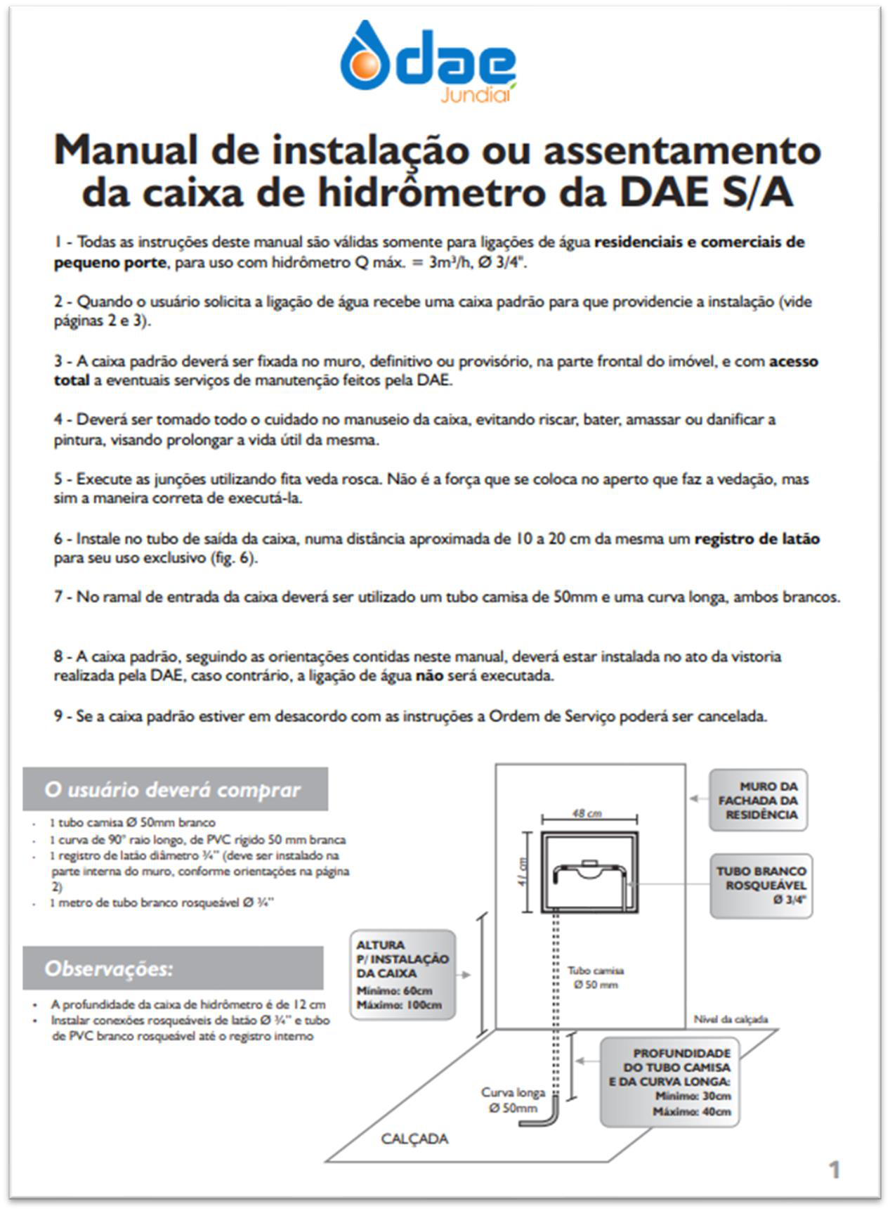
Resolução ARES-PCJ nº 575 – 08/08/2024 16

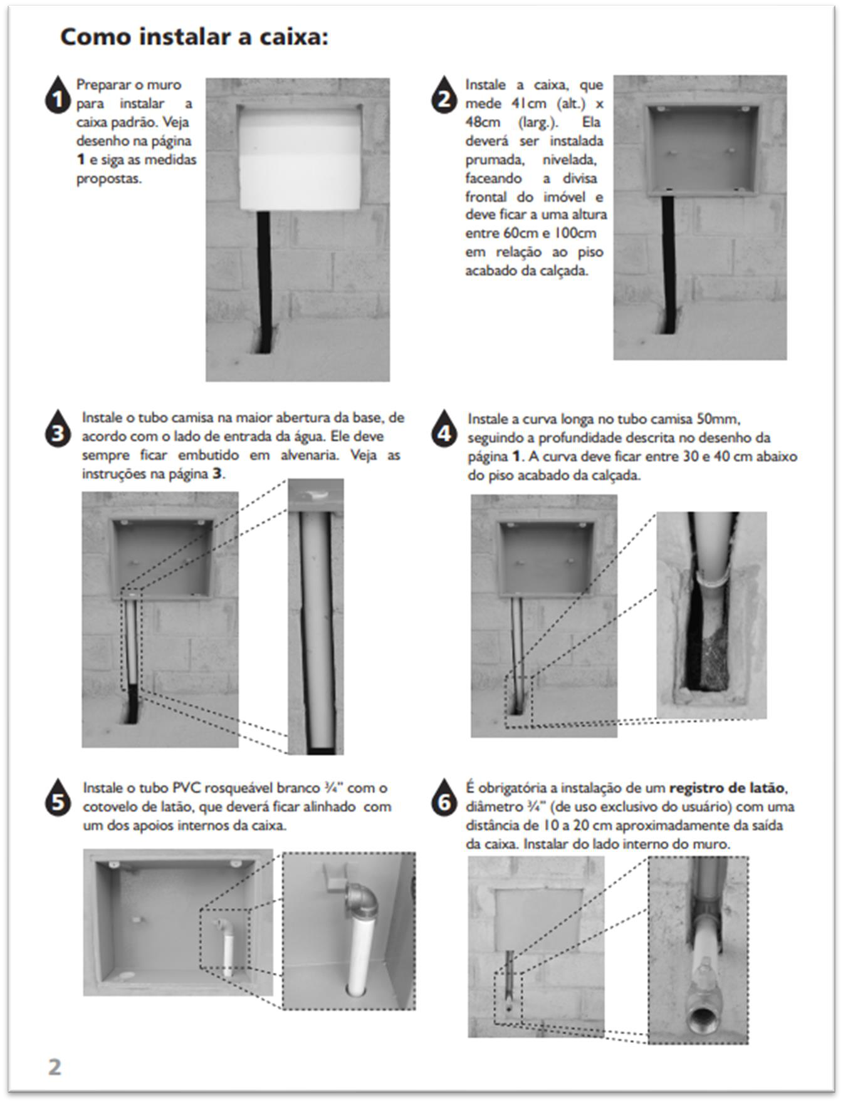
Resolução ARES-PCJ nº 575 – 08/08/2024 17

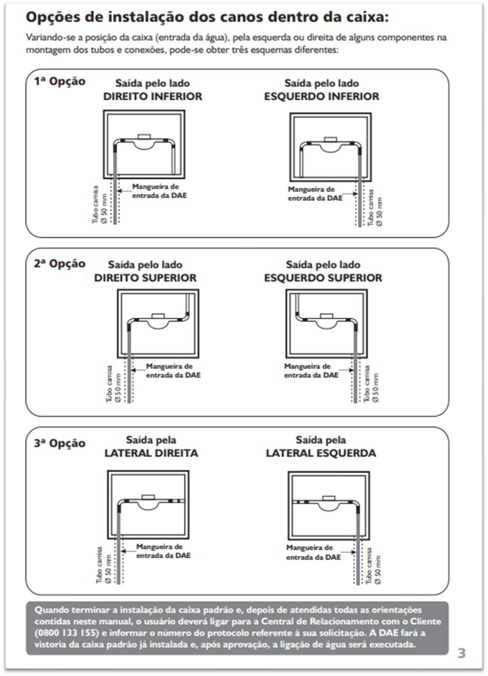
Resolução ARES-PCJ nº 575 – 08/08/2024 18

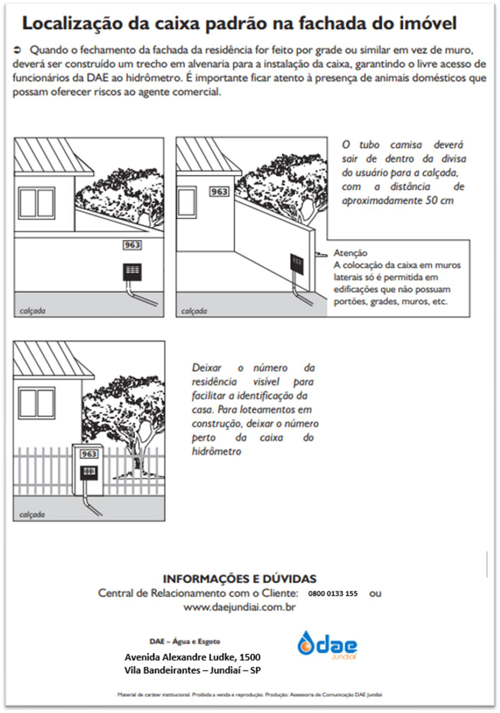
Resolução ARES-PCJ nº 575 – 08/08/2024 19

Art. 40. Altera o ANEXO II MODELO DO PADRÃO DE LIGAÇÃO DE ESGOTO, do ANEXO A da
Resolução ARES-PCJ nº 453, de 17/10/2022, que passa a constar da seguinte forma:
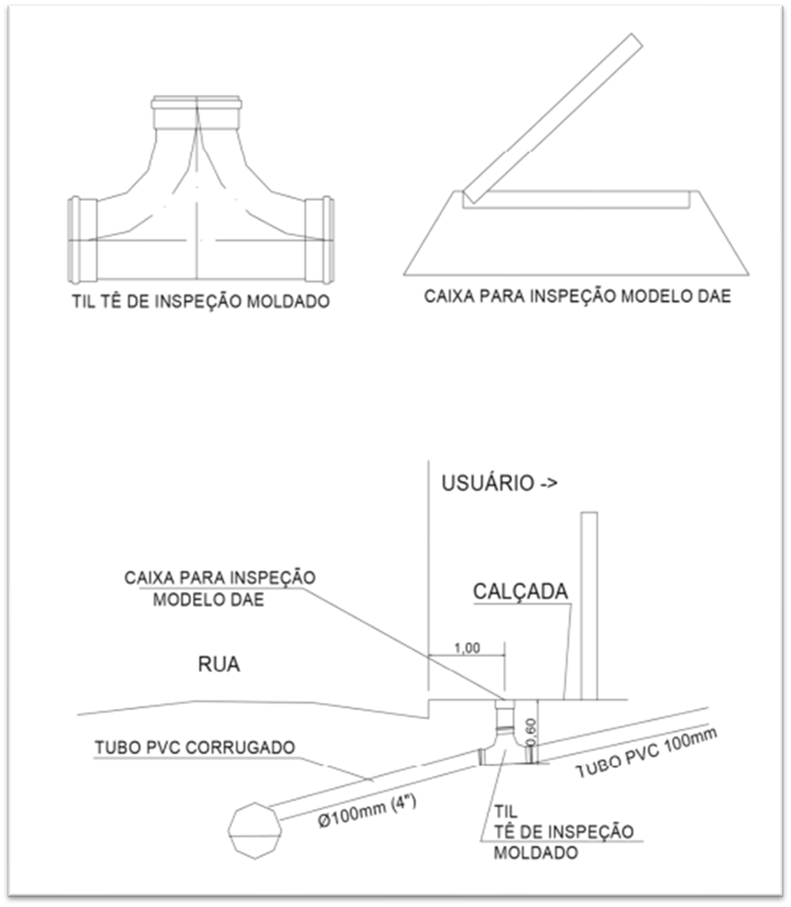
Resolução ARES-PCJ nº 575 – 08/08/2024 20

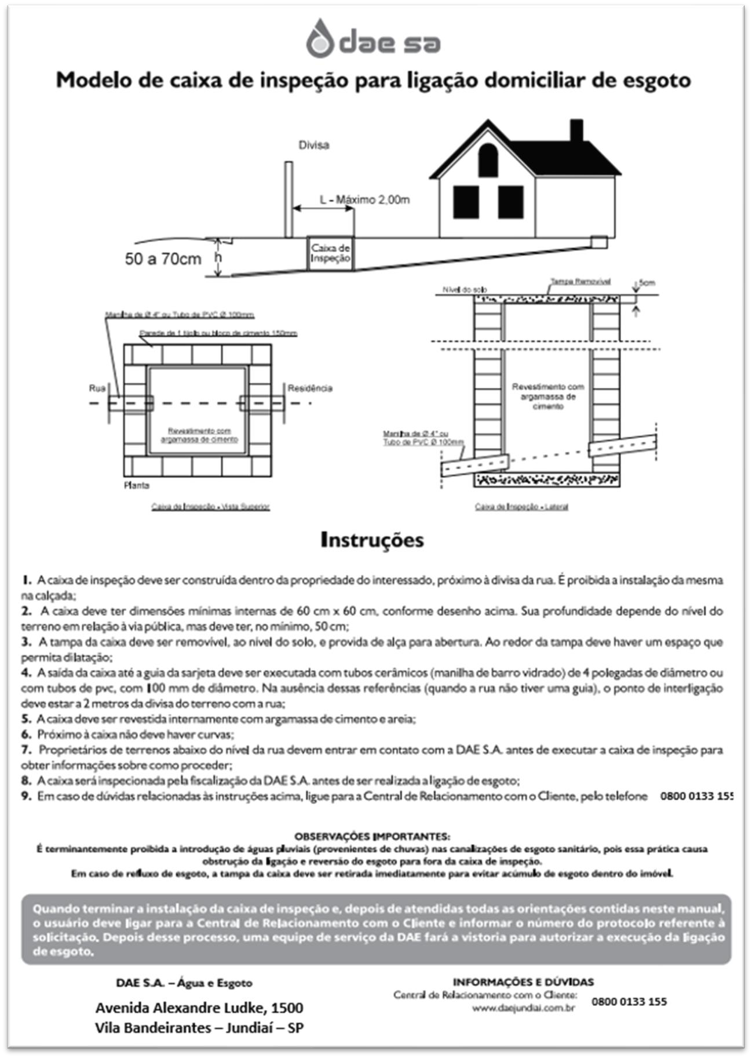
Resolução ARES-PCJ nº 575 – 08/08/2024 21

Art. 41. Esta Resolução entrará em vigor na data de sua publicação.
DALTO FAVERO BROCHI
Diretor Geral
Resolução ARES-PCJ nº 575 – 08/08/2024 22

